第一期内容：
基础材料：
在我国广袤的乡村，有数以千万计的留守儿童；在城市的街巷里，也有不少容易走失、需要被守护的人。怎样才能让家人无论身在何处都能安心？这一次，我们要从一件大国重器——“北斗”讲起，并亲手解决一个它也搞不定的难题，造出一张真正能用的“护童卡”。
说起卫星导航，很多人第一反应是美国的GPS。但今天我们的手机、汽车、共享单车，越来越多用的是中国人自己的卫星导航系统——北斗。北斗的建成走过了“三步走”：2000年北斗一号用两颗卫星实现境内试验定位；2012年北斗二号覆盖亚太；2020年北斗三号全球组网完成。从此，中国人头顶上有了一张完全属于自己的“导航网”，再也不必担心被“卡脖子”。
北斗还有一项GPS没有的独门绝技，叫“短报文”：在完全没有手机信号的深山、海上、灾区，它能直接通过卫星发出一条求救短消息。在多次抢险救灾中，正是北斗短报文把被困者的生命信息传了出来——一颗颗卫星，守护的正是地上一个个具体的人。
那卫星是怎么知道我们在哪的呢？道理不难：每颗卫星都能告诉你“离我有多远”，相当于画了一个以卫星为圆心的大圆，你一定在圆上；三颗卫星的圆同时相交，交点就唯一锁定了你的位置——这就是“三球交会定位”。请记住这个原理，因为待会儿我们解决室内难题时，还要用到它。
基础资料学习过程中，选手可以使用AI提问。学习完毕后，进行第一阶段答题。
在一阶段的第一次答题后，根据两支队伍的胜负，胜者选手可从如下两个资源包中选择一个：
- 资源包A：
- 选手队伍可额外获得1块OLED显示屏与1个SOS按钮（该套件在现场单独放置，供选手在项目赛中选用，用于丰富设备的提示与求助功能）。
- 资源包B：
- 额外获得3分钟率先勘察项目赛“室内定位场地”的时间（不计入总计时，该3分钟可观察安全区、盲区与锚点的布置，但不可触碰、改动任何道具，也不可使用纸笔记录）。
二阶段学习材料：
北斗很强大，但它有一个天生的软肋：卫星信号来自天上，一旦人走进大楼内部、地下车库、隧道，信号就被建筑挡住，能“看见”的卫星不够，定位立刻失灵——这就是“信号盲区”。事实上，我们今天录制节目的演播室，本身就是一个标准的“室内盲区”，在这里北斗根本不工作。
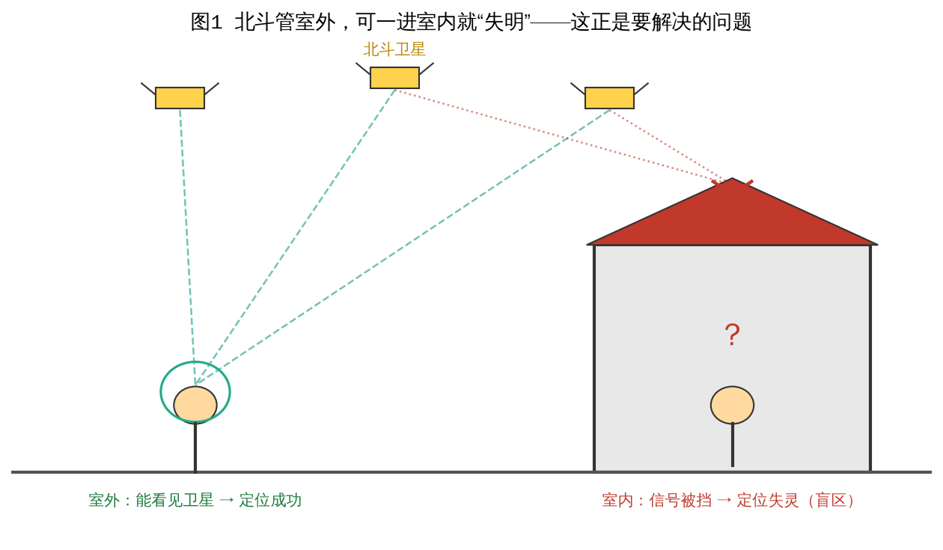
图1 北斗管室外，可一进室内就“失明”——这正是要解决的问题
那么问题来了：室内到底该怎么定位？这正是真实世界的前沿课题。中国的定位网络，其实是“天上地下接力”的：室外靠北斗，室内则靠 UWB（超宽带）等技术来补上盲区。这一次，选手要亲手搭起的，就是这套室内定位系统。
UWB 的原理，和北斗其实是“同一个套路”：在房间的四个角各放一个“锚点”（相当于地面上的小卫星），佩戴者身上戴一个“标签”。标签能精确测出自己到每个锚点的距离，几个“距离圆”一相交，就能算出它在房间里的精确位置——这就是前面学过的“测距 + 交会”，只不过卫星换成了墙角的锚点。不同的是，UWB 在室内能做到厘米级的高精度，佩戴者在场地里的位置，可以实时变成大屏幕上一个移动的光点。
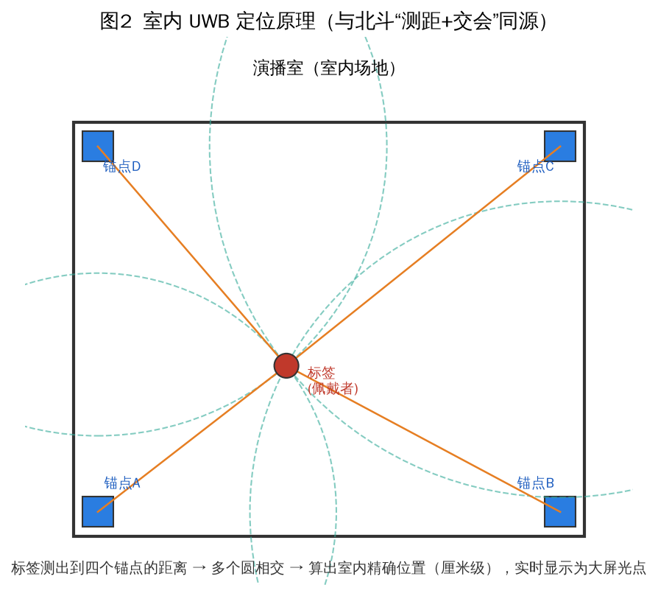
图2 室内 UWB 定位原理（与北斗“测距+交会”同源）
但要做成一张真正护童的卡片，还有几个绕不开的难题，需要选手想清楚：
第一，定位会“抖”。无论卫星还是 UWB，定位都有误差并会轻微漂移。如果简单规定“一出安全区就报警”，很可能人没动、只是定位点抖到了边界外，就触发“误报”。误报多了，家长就像听“狼来了”，再也不信它。
第二，遮挡盲区依旧存在。当人体、家具或道具挡住了锚点，UWB 也会测不准。进入这种局部盲区时，设备该报警、该静默，还是该诚实地提示“我现在定位不准了”？
第三，也是最有人情味的一个：定位意味着一个人随时被“看着”。对走失者这是保护，但对一个渐渐长大的孩子，时时被定位会不会让他失去自由和隐私？好的守护工具，既要让家人安心，也要尊重被守护者的感受。这个“度”没有标准答案，正需要选手认真思考、勇敢表达。
- 二阶段学习过程中，可以使用AI提问。
- 二阶段学习结束后，将展开项目小考：
- 小考内容：
- 两支队伍各派出1名选手对战。小考题目如下：
- 题目：下图是佩戴者在“安全区”内活动的情况。图中画出了他的真实行走轨迹（始终没有走出安全区），以及设备记录到的几个定位点，每个点都带一个“误差圈”（真实位置可能落在圈内任意处），其中有一个定位点抖动到了安全区之外。请回答：①若规定“定位点一出安全区就立刻报警”，这次会不会报警？这是不是一次“误报”？②请你设计一条更聪明的报警规则，使它既能尽量少误报，又不会漏掉真正的走失。
- （本题仅为题型示例，现场使用的版本在轨迹与定位点上会有所调整，但题型不变）
- 小考开始后，两队选手同时作答，限时抢答：需先正确判断是否为误报，再给出一条合理、可执行的改进报警规则（例如“连续多次越界才报警”“结合移动方向判断”等）。由评委判定方案是否合理，先给出合理且完整方案者获胜。
- 获胜队伍将获得一阶段剩余的资源包。
接下来选手将进行项目赛。此处注意：项目赛正式开始前，双方领队可行使领队权益。
该项目中，领队权益为：在对方队伍的“室内定位场地”上，从现场备用道具中选取并增设1处遮挡盲区（如一块屏蔽挡板），位置须在评委监督下合理设置（下文详述）。
北斗护童 项目规则
现场为每支队伍提供一套免焊接的电子模块（含主控板、UWB标签模块、OLED显示屏、SOS按钮、蜂鸣器、电池及挂绳卡套，以及已写好、关键参数可调的程序）；演播室定位场地的四角，由现场预先布好UWB锚点。本项目开始后，选手需在规定时间内，自主设计并组装出一张“北斗护童”定位卡。随后，由本队一名队员佩戴该卡片，扮演“被守护的孩子”，按裁判指令在布置了安全区与遮挡盲区的“室内定位场地”中活动，其位置实时显示为大屏光点。最终，在准确守护（少漏报、少误报）的前提下，功能更完善、表现更稳的队伍获胜。
每队现场套件清单（单队一份，两队相同；锚点为场地共用基础设施）：
模块 | 数量 | 说明
主控板 | 1块 | 定位卡的“大脑”，已烧录程序，免编程
UWB 标签模块 | 1个 | 佩戴在身上，测出到各锚点的距离以定位
UWB 锚点 | 4个 | 布在场地四角，作为“地面小卫星”（场地基础设施）
OLED 显示屏 | 1块 | 显示当前位置、状态与提示信息
SOS 按钮 | 1个 | 一键发出求助（位置+时间+身份）
蜂鸣器 | 1个 | 越界/求助时声音报警
电池 / 挂绳卡套 | 1套 | 供电与佩戴
答题电脑 | 1台 | 设定电子围栏半径、报警阈值等参数
已烧录程序 | 1套 | 关键参数可调，无需选手编写代码
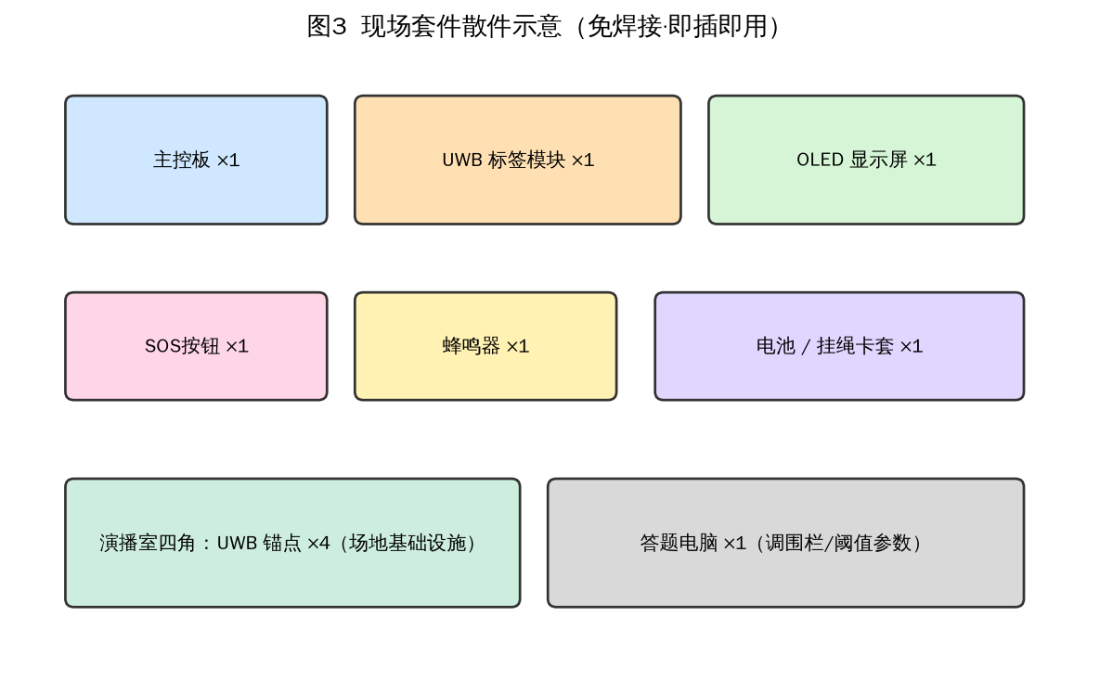
图3 现场套件散件示意（免焊接·即插即用）
北斗护童 项目玩法细节详解（该项目暂定现场用时1小时，含“设计组装”“实地挑战”与“答辩”三部分）：
- 现场会为两支队伍各提供一套相同的电子模块套件（清单与示意见上），并各自配有一块四角布好UWB锚点的“定位场地”。程序中的“电子围栏半径”“连续越界报警次数阈值”“定位刷新频率”等关键参数，选手可在答题电脑上自行调节。
- 套件中的所有模块均为免焊接、即插即用，选手无需任何编程或焊接基础，只需思考“如何设计”与“如何取舍”。
- 项目分为三个阶段。第一阶段“设计与组装”，选手需自行决定：电子围栏半径设多大；用怎样的规则减少误报（如连续N次越界才报警）；遇到遮挡盲区如何处理（继续报警 / 静默 / 提示“定位不准”）；SOS求助信息包含哪些内容；定位刷新多快才兼顾灵敏与稳定。第二阶段“实地挑战”，由本队一名队员佩戴成品扮演“孩子”完成测试。第三阶段“答辩”，就“如何平衡安全与隐私”进行陈述。
- “室内定位场地”地面用胶带画出圆形“安全区（电子围栏）”，并设有“遮挡盲区”。佩戴者的位置实时显示为大屏地图上的光点，在区内为绿色、越界变红并触发报警。挑战中，裁判会指令佩戴者依次完成：区内正常活动、真实走出安全区、走进遮挡盲区、按下SOS求助等动作。（如下图）
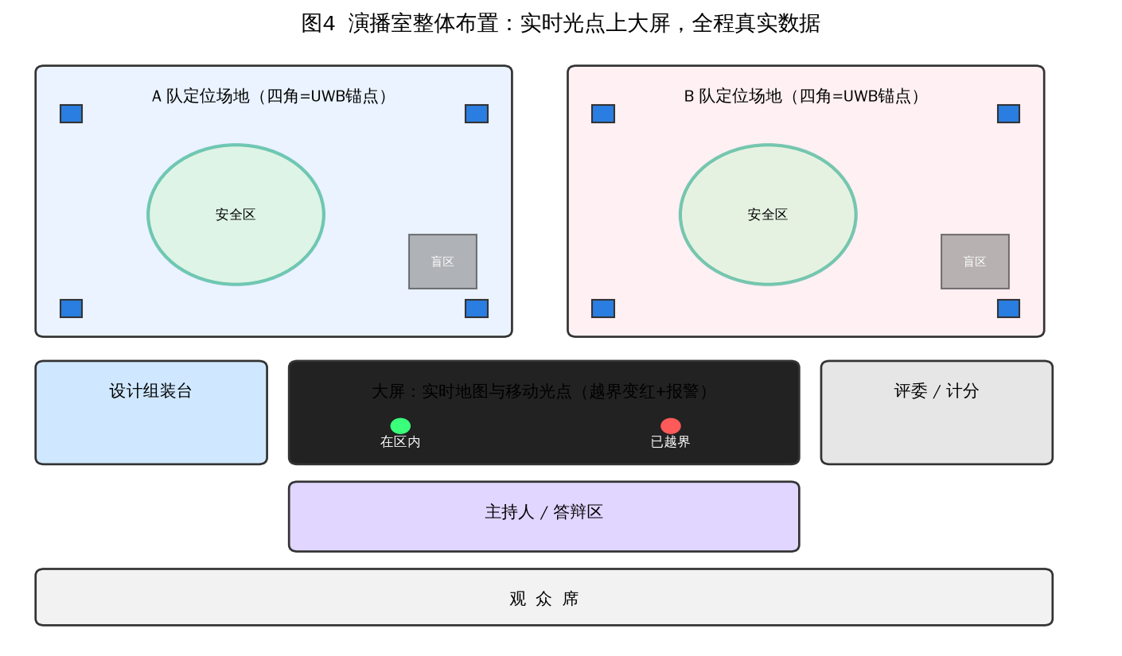
图4 演播室整体布置：实时光点上大屏，全程真实数据
- 开局前，双方领队行使领队权益后，可在对方场地上增设1处遮挡盲区。新增盲区须在评委监督下，设置在合理位置。
- 评委依据设备表现逐项计分：佩戴者真正走出安全区时设备及时、准确报警的，得分；在区内正常活动却误报的，不得分或扣分；进入遮挡盲区能给出合理提示（而非乱报警）的，得分；按下SOS后求助信息完整有效（含位置、时间、身份）的，得分；定位刷新与续航策略合理的，加分。
- 答辩环节，选手就“这张卡片如何在守护安全的同时尊重隐私与自由”进行陈述，由评委打分。
- 时间截止后，双方均停止挑战，进行分数统计，最终得分高的队伍获胜。（更具体的评判标准将在下文流程中详述）
现场流程：
- 双方选手就位。
- 双方领队行使权益，在对方“室内定位场地”上增设1处遮挡盲区。
- 选择资源包A的队伍，此时现场额外放置该资源包所含的显示屏与SOS按钮。
- 选择资源包B的队伍，此时进场对定位场地进行3分钟勘察，时间到后离场。
- 主持人做最后的开场前讲话（本段可酌情保留或省去）。
- 项目开始，进入“设计与组装”阶段。选手在规定时间内组装、调试并设定参数。
- 组装完成后进入“实地挑战”阶段，由本队一名队员佩戴成品扮演“孩子”，按裁判指令完成各项动作，位置实时显示于大屏。
- 评委逐项观察并记录：越界报警是否准确、有无误报、盲区处理是否合理、SOS是否有效。
- 进入“答辩”阶段，选手就安全与隐私的平衡进行陈述，评委打分。
- 项目时间到，所有选手停止挑战。
- 两队逐项统计：准确报警、误报情况、盲区提示、SOS有效性、续航策略、答辩表现，各自计分。
- 最后分高者获胜。
- 若分数相同，则误报次数更少的队伍获胜。
- 若误报次数也相同，则SOS求助信息更完整有效的队伍获胜。

